重庆市教育学会中学外语教学专业委员会
关于举办教师专业发展培训暨
2023年学术年会的通知

各区（县）教育学会、各单位会员、个人会员：
为进一步推进我市中学外语教学课程改革，践行新课标，提升我市中学外语师资队伍素质，促进外语教学水平的提高，经研究，决定举办“重庆市教育学会中学外语专业委员会教师专业发展培训暨2023年学术年会”。现将本次会议有关事宜通知如下：

一、会议时间与地点
会议时间：2023年3月29—31日
（29日下午3:00—6:00报到，31日下午离会）
会议地点：铜梁一中、重庆市巴川中学

二、会议内容
1.重庆市中学外语专业委员会工作报告、专题讲座；
2.重庆市中学外语专业委员会第一届优秀论文颁奖及优秀论文交流、优秀案例分享；
3.中学英语优秀课堂展示、观摩活动。
三、参会人员
中学外语教学专委会第一届理事会常务理事、理事、学术委员会委员；各区县推荐的英语教师；论文获奖教师代表。（注：各区县、原直属校原则上派参会代表初、高中各6名）。

四、会议日程安排
日期 | 时 间 | 地 点 | 活动内容
3月29日 | 15∶00—18∶00 | 欧暇地中海酒店（铜梁区巴川镇中兴路185号） | 报到
3月30日 | 8:00-8:50 | 铜梁一中  学术报告厅 | 报到
3月30日 | 9：00—9：50 | 铜梁一中  学术报告厅 | 开幕式、领导讲话、  工作报告、合影
3月30日 | 10：00-12：00 | 铜梁一中  学术报告厅 | 专题讲座
3月30日 | 14：30-17：00 | 铜梁一中  学术报告厅 | 论文颁奖与  学术交流活动
3月31日 | 8：50-11：00 | 铜梁一中  学术报告厅 | 高中段课堂观摩  及评课沙龙
3月31日 | 8：50-11：00 | 重庆巴川中学  博雅楼阶梯教室 | 初中段课堂观摩  及评课沙龙
3月31日 | 11：00-11：30 | 铜梁一中  学术报告厅 | 闭幕式
3月31日 | 11：00-11：30 | 重庆巴川中学  博雅楼阶梯教室 | 闭幕式
五、其他注意事项
1.报到时缴纳培训费200元/人。差旅、住宿费回原单位报销。
2.请于3月25日前将参会代表回执（见附件1）发送至邮箱527080276@qq.com。
3.请参会教师做好个人防护，有序签到入场。会场禁烟，手机静音，不打接电话，不大声喧哗，不随意走动。
4．因学校修建，校内不提供停车位，请自驾的参会教师在学校周边和住宿酒店附近停车位内规范停车。
5．请参会教师从铜梁一中西门入校（可直接导航定位）。交通和住宿信息见附件2。

四、联系方式
铜梁教师进修校联系人：周钒铌 联系电话：18996059896
印显全 联系电话：17783541778

附件1: 参会代表信息回执
附件2：交通、住宿信息

重庆市教育学会中学外语教学专业委员会
2023年3月22日

附件1：
＿＿＿＿区（县）参会代表信息回执

填表人：＿＿＿＿＿＿

姓 名 | 性 别 | 职 称 | 工 作 单 位 | 电 话
(请于3月25日前发送至邮箱527080276@qq.com。)

附件2：
一、交通线路
1．自驾：导航铜梁一中或住宿酒店，停车入位。
2．大巴：查询“愉客行重庆市公路客运售票网”，选择出发车站和乘坐时间，到达铜梁汽车北站或南站。北站下车转乘出租车前往铜梁一中或住宿酒店（无直达公交车）；南站下车可步行前往铜梁一中（到铜梁一中西门约600米）。
二、住宿推荐
酒店名称 | 到学校西门距离 | 房间数量 | 联系电话
双龙井大酒店 | 100米 | 33 | 023-45652666
金湾酒店 | 600米 | 40 | 023-45626333
欧暇·地中海酒店 | 800米 | 58 | 023-45582558
龙逸大酒店 | 1100米 | 33 | 023-85190888
太阳宾馆 | 1200米 | 40 | 023-45690688
春芳精品酒店 | 1300米 | 50 | 023-45683795
注：铜梁一中位于老城区，住宿酒店偏少，以上酒店为离校较近的酒店，其中太阳宾馆和龙逸大酒店不能刷公务卡；若对酒店房间要求较高的老师请自行联系其他酒店。
三、铜梁一中学术报告厅位置图
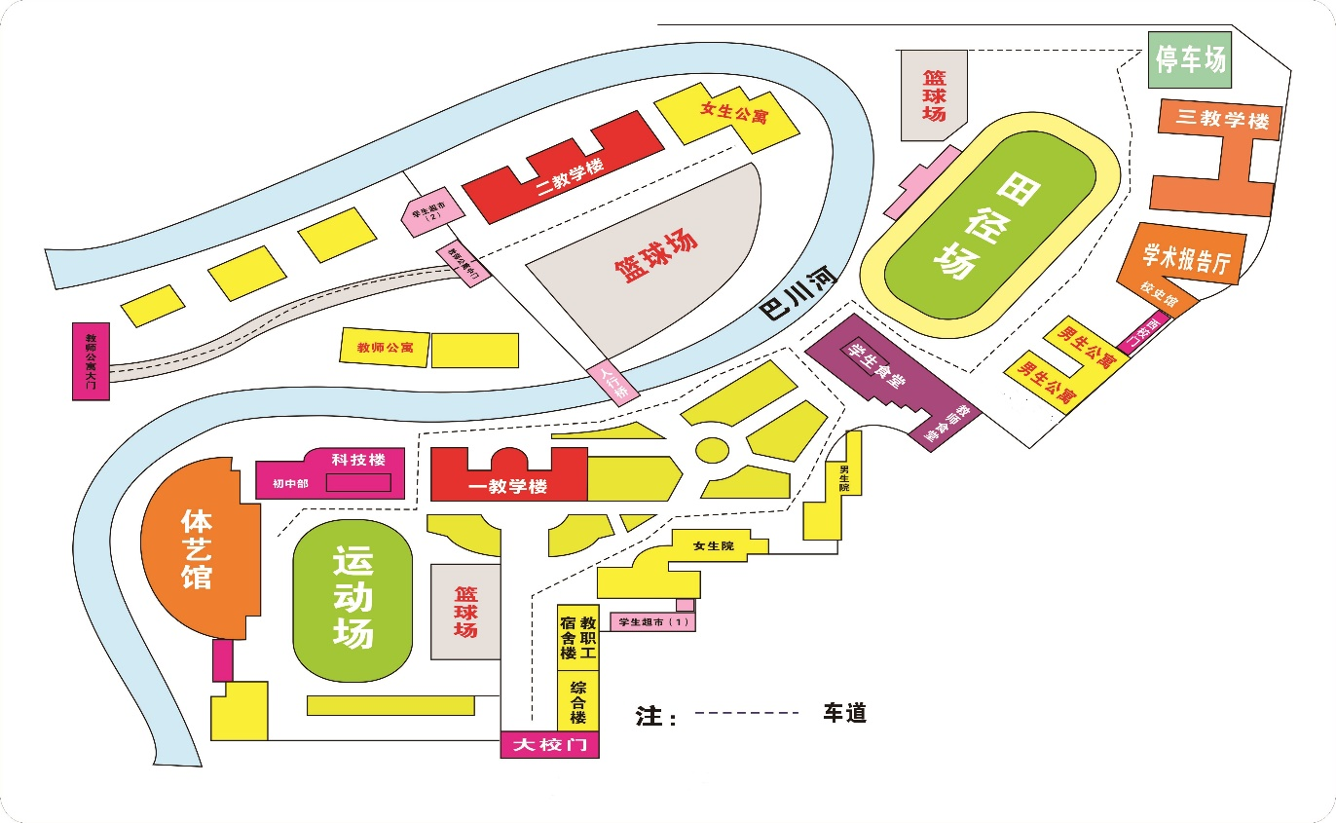
中 兴 路
石
铁
路
龙 门 一 支 路

注：学术报告厅位于学校西门，铁石路和龙门一支路有路边停车位，中兴路为主干道不能停车。

